**迈克尔逊干涉仪的调整与使用**

**可以叫我0宝**

**引言：**迈克尔逊干涉仪是19世纪末美国物理学家迈克尔逊和莫雷合作，为研究“以太”漂移实验而设计制造出来的精密光学仪器。迈克尔逊干涉仪可准确测定微小的长度变化、光的波长和透明体的折射率等，在近代物理和计量有着广泛的应用。

**一、实验目的**

（1）了解迈克尔逊干涉仪的构造原理和调整方法。

（2）观察点光源非定域干涉条纹特征和扩展光源的等倾干涉、等厚干涉图样。

（3）测量钠灯波长。

**二、实验仪器**

迈克尔逊干涉仪、低压汞灯、玻片等。

**三、实验简介**

迈克尔逊干涉仪是设计非常巧妙的精密测量仪器，其结构如下图所示，测量精度可达 ${10}^{-4}mm$。实验时，光从分光板 $4$ 左侧入射，通过分光板分成两束，一束经过主座上的反射镜 $M_{1}$ 反射，再通过分光板到达观测屏（或进入人眼）；另一束通过补偿板 $5$，经反射镜 $M_{2}$ 反射后，再通过补偿板和分光板经反射后到达观测屏（或进入人眼）。调节好仪器后，这两束光可在屏 $10$ 位置（或在视场中）形成干涉条纹。实验中反射镜 $M_{1}$ 移动半个波长即可看见视场中有一条条纹移过。干涉条纹移动 $N$ 条条纹与反射镜 $M_{1}$ 移动距离 $Δd$ 满足 $λ＝{2Δd}/N$。所以，在实验中观察移动条纹数 $N$，并测出反射镜 $M_{1}$ 移动距离 $Δd$ 即可间接测量出光波长 $λ$。

`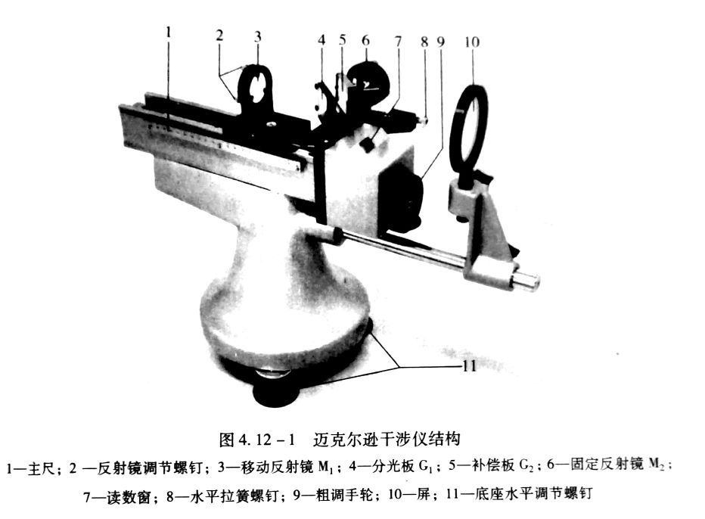

**四、实验原理**

**1.光路原理**

迈克尔逊干涉仪是用分振幅法产生双光束干涉的仪器，光路原理如下图所示。从光源 $S$ 发出的一束光射在分光板 $G_{1}$ 上， $G_{1}$ 板的后表面 $AB$ 镀有半反射金属膜，这个反射膜将一束光分成光强近似相等的反射光 $1$ 和透射光 $2$，它们分别垂直射到反射镜 $M_{1}$ 和 $M_{2}$ 上，经反射后沿原路返回到 $G_{1}$ 进行透射和反射，二者再汇集成一束光，沿垂直于接收屏 $E$ 的方向传播。因为这两束光频率相同、振动方向相同且相位差恒定（即满足干涉条件），所以透过观察屏或肉眼可直接观察到干涉条纹。光路中另一面板 $G_{2}$ 与 $G_{1}$ 平行，其材料和厚度与 $G_{1}$ 完全相同，以补偿光束 $1$ 在 $G_{1}$ 中往返两次多走的光程。 $G_{2}$ 称为补偿板。

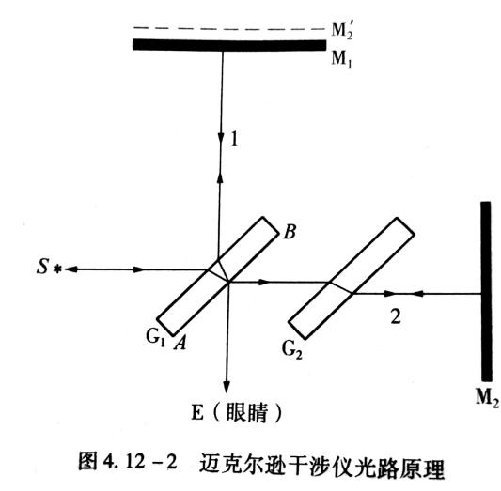

从 $E$ 和 $G_{1}$ 板看去，除直接看到 $M_{1}$ 镜外，还可以看到 $M_{2}$ 在 $G_{1}$ 中的反射像 $M_{2}'$。对于观察者来说， $M_{1}$ 和 $M_{2}$ 所引起的干涉可以看成由 $M_{1}$ 和 $M_{2}'$ 间形成的空气层所引起的干涉。因此在讨论干涉问题时，这个空气层就成为重点。它的优越之处在于 $M_{2}'$ 不是实物，因而可以任意改变 $M_{1}$ 和 $M_{2}'$ 之间的距离，使 $M_{2}'$ 在 $M_{1}$ 之前或之后，或使它们相交，或完全重叠，进而根据薄膜干涉加以讨论。

**2.仪器结构与调节**

迈克尔逊干涉仪整个装置固定在有三个调节螺钉的铸铁底座上。导轨内装有螺距为 $1mm$ 的精密丝杆，它的一端与齿轮系统相连接，转动鼓轮（粗调手轮 $9$ 或微调鼓轮 $12$）可以使骑在丝杆上的反射镜 $M_{1}$，沿导轨移动，其位置由导轨侧面的毫米标尺、读数窗 $7$ 及微调鼓轮读出。粗调手轮 $9$ 共 $100$ 分度，分度值为 $0.01mm$,每转一周， $M_{1}$ 在导轨上移动 $1mm$；微调鼓轮 $12$ 共 $100$ 分度，分度值为 ${10}^{-4}mm$，每转一周 $M_{1}$ 移动 $0.01mm$。因此，仪器最小分度值为 ${10}^{-4}mm$，可估读到 ${10}^{-5}mm$。反射镜 $M_{1}$，的位置坐标 $x$ 为标尺、粗调手轮、微调鼓轮的读数之和。

反射镜 $M_{1}$ 和 $M_{2}$ 的后部各装有三个调节螺钉，用以调节其平行度和倾斜方向。反射镜 $M_{2}$ 下方还装有两个方向互相垂直的微调螺杆，用以精细地调节 $M_{2}$ 的方位。

在读数和测量时，转动微调鼓轮 $12$ 时，粗调手轮 $9$ 随着转动，但转动粗调手轮 $9$ 时，微调鼓轮 $12$ 并不随之转动。因此，在测量前应先将微调鼓轮 $12$ 沿某方向旋转至零，然后以同方向转动粗调手轮 $9$ 使之与某一刻度对齐，这样才能使二者读数相互吻合。为避免空回误差，在调整好零点以后，应将微调鼓轮按原方向转几圈直到干涉条纹能均匀转动后才开始读数测量，并应保持微调鼓轮单方向旋转。

**3.点光源的非定域干涉**

用激光作光源可以观察到迈克尔逊干涉仪的非定域干涉现象。

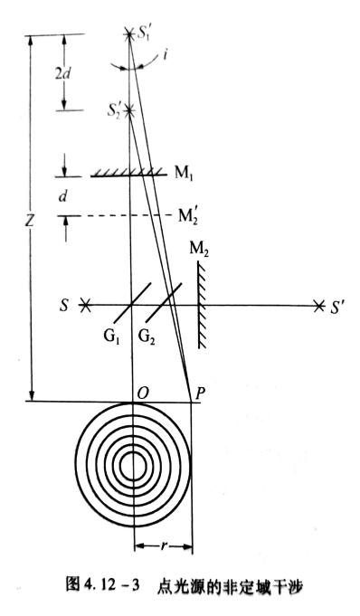

如上图所示，用短焦距透镜 $L$ 将激光束会聚成一个高强度点光源 $S$ 入射到干涉仪上， $S'$ 是点光源 $S$ 经 $G_{1}$ 的半反射面所成的虚像。 $S_{1}'$ 是 $S'$ 经 $M_{1}$ 所成的虚像， $S_{2}'$ 是 $S'$ 经 $M_{2}'$ 所成的虚像，所以接收屏观察者所看到的干涉条纹犹如虚光源 $S_{1}'$ 和 $S_{2}'$ 发出的球面波，它们在空间处处相干。把观察屏 $E$ 放在不同的空间位置都可以看到干涉图样，故称为非定域干涉。

如果在垂直于 $S_{1}'S_{2}'$ 连线的位置观察，则可以看到一组同心圆，而圆心就是 $S_{1}'S_{2}'$ 的连线与观察屏的交点 $O$。由于同一级次干涉条纹上各点对虚光源的倾角相同，所以这一干涉条纹又称为点光源等倾干涉条纹。

由图可计算出 $S_{1}$ 和 $S_{2}$ 到屏上任一点 $P$ 的光程差 $δ$：

$$δ=\overline{S_{1}P}-\overline{S_{2}'P}=2d\cos{i}$$

若入射光是波长为 $λ$ 的单色光，则观察屏上明暗干涉条纹位置满足以下条件：

$2dcosi=kλ$（明纹， $k＝1,2,3,…$）

$2dcosi=(2k+1)λ/2$（暗纹， $k＝1,2,3,…$）

由明条纹成立条件可知，点光源非定域等倾干涉的特点是：

（1）当 $d、λ$ 一定时，具有相同倾角 $i$ 的所有光线的光程差相同，所以干涉情况也相同，对应于同一级次，形成以光轴为中心的同心圆环。

（2）当 $d、λ$ 一定时， $i＝0$ 为同心圆环中心，光程差 $δ＝2d$ 为最大， $k$ 为最高级次； $i≠0$ 时， $i$ 越大， $k$ 值越小（级次越低），对应的干涉条纹越往外。

（3）当 $k、λ$ 一定时， $d$ 逐渐减小， $i$ 也逐渐减小，即同一级次 $k$ 的条纹，当 $d$ 减小时，该级圆环内缩；反之， $d$ 逐渐增大，干涉圆环向外冒。对于中央条纹，每外冒或内缩一次，对应于反射镜 $M_{1}$ 移动距离为 $λ/2$。当内缩或外冒 $N$ 次，则光程差变化 $2Δd＝Nλ$（$Δd$ 为 $d$ 的变化量），

$$λ=\frac{2Δd}{N}$$

由上式可知，若已知波长 $λ$，可精确测出 $M_{1}$ 移动的距离；反之，可求出光波的波长 $λ$。

**五、实验过程与步骤**

（1）熟悉迈克尔逊干涉仪的结构。

（2）调节迈克尔逊干涉仪。调节要求：调节迈克尔逊干涉仪，应使 $M_{1}$ 反射镜的法线和 $M_{2}$ 反射镜的法线互相垂直，即使 $M_{1}$ 和 $M_{2}$ 互相平行。

①调零光程差：为使从 $M_{1}$ 和 $M_{2}$ 两反射镜反射回来的两束光能够产生干涉，应首先移动反射镜 $M$，（转动粗调手轮 $9$）使其到分光板 $G_{1}$ 的距离与定镜 $M_{2}$ 到补偿板 $G_{2}$ 的距离基本相等。

②使黑“十”重合：调节光源的高度使之能较好地入射到干涉仪的 $M_{2}$ 反射镜。取下毛玻璃屏 $10$，用眼睛直接观察 $M_{1}$ 反射镜，此时可观察到如左下图所示的视场，有两个灯管像和三个黑“十”。在三个“十”中， $1$ 是光源毛玻璃的“十”在分光板 $G_{1}$ 的像，这个“十”的位置不会因为调节反射镜 $M_{1}$ 和 $M_{2}$ 的调节螺钉而变化。另外两个“十”（$2$ 和 $3$）的位置则会因为调节反射镜 $M_{1}$ 和 $M_{2}$ 的调节螺钉而发生变化。调节反射镜 $M_{1}$ 和 $M_{2}$ 的调节螺钉使两个可动“十”重合，此时可观察到如右下图所示的视场。

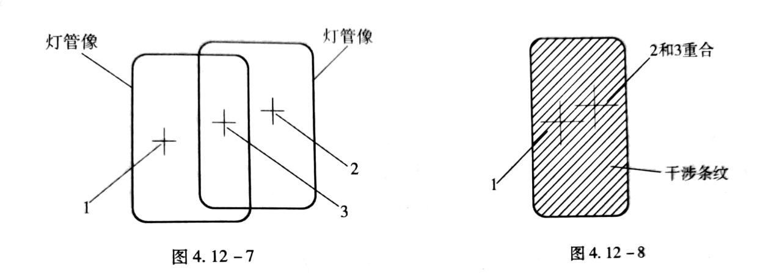

1. 测量钠灯波长。

①沿顺时针方向调节粗调手轮 $9$ 使 $M_{1}$ 和 $M_{2}'$ 拉开适当距离，此时由反射镜 $M_{1}$ 和 $M_{2}$ 反射至毛玻璃屏的两束光的光程差增大，干涉条纹变细变密，即可在屏上观察到同心圆环的干涉条纹，如下图所示。

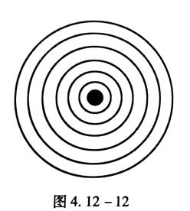

②转动微调鼓轮 $12$ 使同心圆环的干涉条纹的圆心能连续不断地冒出（或收缩），选择任意测量起点，记录反射镜 $M_{1}$ 的位置坐标 $x_{0}$，沿着原方向缓慢转动微调鼓轮使圆心不断冒出（或收缩），每冒出（或收缩）50次，记录一次 $M_{1}$ 反射镜的位置坐标 $x_{i}$，直至冒出（或收缩）450次。将数据记录于表中。

**六、数据记录与处理**

|  |  |  |  |  |  |
| --- | --- | --- | --- | --- | --- |
| $$N$$ | 0 | 50 | 100 | 150 | 200 |
| $$x(mm)$$ | 56.58395 | 56.57067 | 56.55759 | 56.54387 | 56.52965 |
| $$N$$ | 250 | 300 | 350 | 400 | 450 |
| $$x(mm)$$ | 56.51615 | 56.50247 | 56.48918 | 56.47515 | 56.46171 |
|  | 0.06780 | 0.06820 | 0.06841 | 0.06872 | 0.06794 |

每移动 $250$ 条条纹反射镜的平均移动距离为：

$$Δd=\frac{1}{5}\sum_{i=1}^{5}{\left|{Δx}_{i}\right|}=68.214μm$$

则钠灯波长为：

$$λ=\frac{2Δd}{ΔN}=545.712nm$$

经计算，实验结果与理论值有 $7.35\%$ 的偏差，在允许的误差范围内。